Praha, 8. července 2024

**PSN zahájila rekonstrukci komorního domu Myslbekova na pomezí Břevnova a Hradčan, na prodej je zde 13 jednotek k bydlení**

***Společnost PSN spustila prodej bytů v projektu Myslbekova*** ***v oblíbené lokalitě Prahy 6. Rekonstrukcí společných prostor a fasády zde projde pětipodlažní komorní dům, kde vyroste celkem 13 moderních jednotek. První byty se téměř obratem vyprodaly a nyní je v prodeji již druhá etapa. Noví rezidenti, kteří se budou moci nastěhovat na začátku příštího roku, se mohou těšit na společnou zahradu, terasu či na herní místnost.***

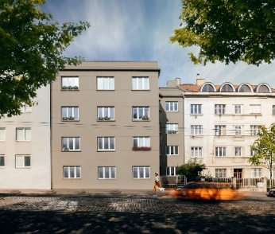Projekt [Myslbekova](https://myslbekova.cz/#top) zahrnuje 10 bytových a 3 ubytovací jednotky o dispozicích 1+kk až 3+1 a velikostech od 24 do 124 m2. Ke každé náleží také sklepní kóje. V přízemí vznikne prostor pro kola či kočárky a nebude chybět ani společná místnost, kde si lze zahrát například stolní tenis. Panoramatické výhledy poskytne budoucím obyvatelům pochozí terasa. K domu patří i společná zahrada pro posezení a relaxaci rezidentů.

Výsledkem citlivé rekonstrukce bytového domu o pěti nadzemních a jednom podzemním podlaží bude nová fasáda a její zateplení, stejně jako instalace designového osvětlení. Renovací projdou také schodiště, zábradlí, poštovní schránky i vchodové dveře do bytů (včetně původního kování).

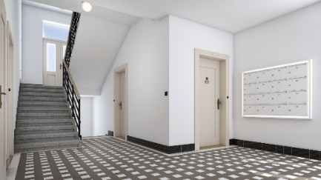*„Projekt Myslbekova nabízí jedinečnou příležitost pořídit si nové bydlení na lukrativní adrese v těsné blízkosti historického centra Prahy. Moderní a útulné jednotky rostou v poklidné ulici na konci parku, s krásným výhledem například na Pražský hrad, Petřín či Černínský palác,“* popisuje ředitel rezidenčních projektů [PSN](https://www.psn.cz/) Jaroslav Macháč a dodává: „*Kromě jedinečného genia loci nabízí projekt pestrou nabídku jednotek, z nichž si vybere každý – jednotlivec, pár i větší rodina. Byty jsou atraktivní i jako investice. Díky kompletní rekonstrukci domu mohou rezidenti počítat pouze s minimálními náklady na budoucí opravy.“*

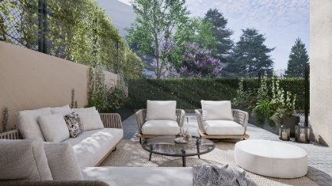Myslbekova ulice na hranici pražských čtvrtí Hradčany a Břevnov spojuje výhody městského života s možnostmi aktivního odpočinku v přírodě. S nespočtem zahrad a parků se jedná o skvělé místo pro relaxaci, procházky či sportovní aktivity. Hned v sousedství je například Park Maxe van der Stoela, kde lze dětem dopřát vyžití na místním hřišti plném zábavných prvků. Na dosah je také Lobkovická či Černínská zahrada. Lokalitu ocení i milovníci historie, kteří se mohou vydat na návštěvu Pražského hradu, Nerudovy ulice nebo malebného Nového Světa s křivolakými uličkami a rázovitými domky.

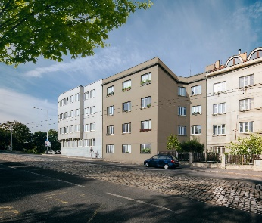Samozřejmostí je skvělá občanská vybavenost: špičková gastronomie, rozličné sportovní příležitosti (např. koupaliště Petynka), kulturní zážitky (např. v místním kině) i celé spektrum vzdělávacích institucí – od mateřské školy až po prestižní gymnázium. Lokalita vyniká výbornou dopravní dostupností, která zahrnuje bezproblémové připojení na městský okruh i páteřní tramvajové linky v blízkosti.

-------------------------------------------------------------------------------------------------------------------------------------

**O PSN**

Na českém trhu s nemovitostmi působí [PSN](https://www.psn.cz/) **již od roku 1991** (původně jako Pražská správa nemovitostí, od roku 2019 už jen pod názvem PSN). Firma se od svého vzniku věnovala zejména **rekonstrukcím činžovních domů**. Ty má ve svém portfoliu i nadále, prošla však velkým rozvojem a v současnosti se již věnuje i **nové výstavbě velkých rezidenčních a polyfunkčních projektů**. Pracuje například na konverzi továrního areálu Koh-i-noor v pražských Vršovicích, na přeměně areálu v Plynárenské ulici v Brně nebo připravuje výstavbu polyfunkční budovy na místě bývalého Transgasu v centru Prahy na Vinohradech, na které spolupracuje se společností Penta Real Estate. Aktuálně realizuje např. Vanguard Prague – revitalizaci původní továrny na 150 unikátních loftů, novostavbu Ahoj Vanguard v jejím sousedství s 94 byty nebo novostavbu Rezidence Maroldka s 38 jednotkami.

PSN také dlouhodobě vytváří **vlastní portfolio nemovitostí** v Praze, Pardubicích, Hradci Králové a Brně, a to pro nájemní bydlení i za účelem pronájmu kanceláří a komerčních prostor. Nejvýznamnějšími jsou ikonický Tančící dům, Dům Módy na Václavském náměstí nebo první český mrakodrap City Empiria na pražské Pankráci. V centru Pardubic na začátku roku zahájila rekonstrukci obchodního centra Grand ve funkcionalistickém paláci od architekta Josefa Gočára.

Společnost PSN je **českou rodinnou firmou**, která byla již pětkrát **oceněna** v programu Best Managed Companies. Tento program staví na osvědčené globální metodice společnosti Deloitte a patří mezi nejvýznamnější podnikatelská ocenění svého druhu.